事项编码：080085500000253731114330327

污染物排放申报登记及变更登记办事指南

龙港镇环境保护局

污染物排放申报登记及变更登记办事指南
一、适用范围
取得环保手续且向环境中排放污染物的。
二、事项审查类型
前审后批
三、审批依据
1、《中华人民共和国环境保护法》(2014年4月24日，中华人民共和国第十二届全国人民代表大会常务委员会第八次会议通过并2015年1月1日起施行)第四十三条：排放污染物的企业事业单位和其他生产经营者，应当按照国家有关规定缴纳排污费。排污费应当全部专项用于环境污染防治，任何单位和个人不得截留、挤占或者挪作他用。
2、《排污费征收使用管理条例》(2002年1月30日国务院令第369号发布，自2003年7月1日起施行)第六条： 排污者应当按照国务院环境保护行政主管部门的规定，向县级以上地方人民政府环境保护行政主管部门申报排放污染物的种类、数量，并提供有关资料。
3、《中华人民共和国水污染防治法》第二十一条第二款企业事业单位和个体工商户排放水污染物的种类、数量和浓度有重大改变的，应当及时申报登记；其水污染物处理设施应当保持正常使用；拆除或者闲置水污染物处理设施的，应当事先报县级以上地方人民政府环境保护主管部门批准。
四、受理机构
龙港镇环境保护局
五、决定机构
龙港镇环境保护局
六、数量限制
无数量限制
七、申请条件
一切排污单位和个体工商户和污染物排放发生变更，排污者必须把其向环境排放的污水、废气、噪声、固废、振动、电磁辐射、放射性等污染物的种类、数量和浓度及与排放污染有关的整个生产与经营情况等据实填写。
八、禁止性要求
无
九、申请材料目录
1、排污申报登记表或排污变更登记表3份。"
2、排放污染物的监测报告(经环保部门认定)
3、单位用水情况及税费缴纳收据复印件（属于第三产业的需要提供）
4、申报登记表中排污单位测算数据的计算说明
5、燃料用量及测试报告单复印件
6、当年新增排放口说明
7、排污许可证
十、申请接收
纸质材料快递或现场接收方式：审批窗口
十一、办理基本流程
“最多跑一次”类别：预约上门服务
1、一般流程：直接窗口提交材料→受理→审查申报材料→组织现场勘查、技术评审（根据项目具体情况确定是否需要）→反馈审查意见、修改完善文本→发文办结→结果送达
2、网上办理流程：注册/登录政务服务网→网上提交电子资料→网上受理→网上预审→预约组织现场勘查、技术评审（根据项目具体情况确定是否需要）→反馈审查意见、修改完善文本→纸质材料快递送达→发文办结→结果送达（可实现“最多跑一次”目标）
十二、办理方式
预约上门服务办理。
十三、办结时限
受理时限：申请材料齐全且符合法定形式的，予以受理。
承诺办理时限：15个工作日
十四、收费依据及标准
审批不收费。
十五、审批结果
对排污申报表和变更登记进行备案
十六、结果送达
当场送达
十七、行政相对人权利和义务
（一）行政相对人权利
申请人依法享有知情权、陈述权、申辩权、保密权，有权依法申请行政复议或者提起行政诉讼；其合法权益因行政机关违法实施行政许可受到损害的，有权依法要求赔偿。
详见最新《中华人民共和国行政许可法》及《中华人民共和国行政复议法》
（二）行政相对人义务
1、保证所提供材料的真实性和准确性；
2、及时补送行政审查机构依法要求补正的材料；
3、配合行政审查机构工作人员依法对项目进行评审，并如实提供相关材料、信息。
十八、咨询途径
当面咨询，咨询电话：0577-68621015
十九、监督投诉渠道
监督投诉电话：12369环保投诉热线
二十、办公地址和时间
办公地址：龙港行政审批中心二楼环保窗口
时间：夏季：上午8:30-12:00，下午14:30-17:30；
冬季：上午8:30-12:00，下午14:00-17:00
二十一、办理进程和结果公开查询
现场办理。

二十二、后续事宜相关部门
无

附录1：流程图

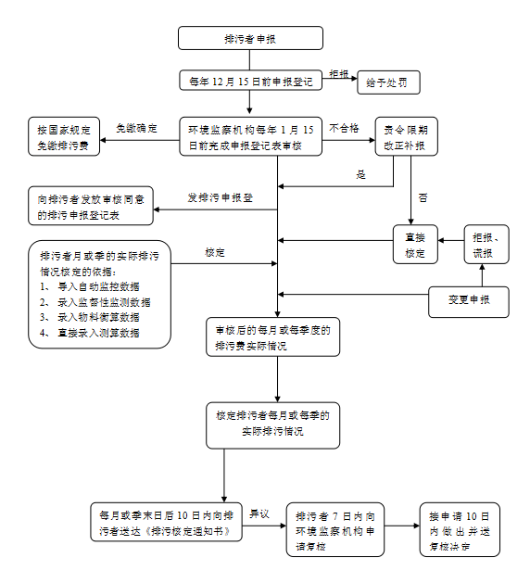

附录2：
申报材料文书具体见环保局网站

附录3：常见问题解答：

1、问：排污收费减、缓、免该如何办理？
答：县级环保部门没有排污费减、缓、免的权限。
- 问：排污费从什么时候开始缴纳？
答：

